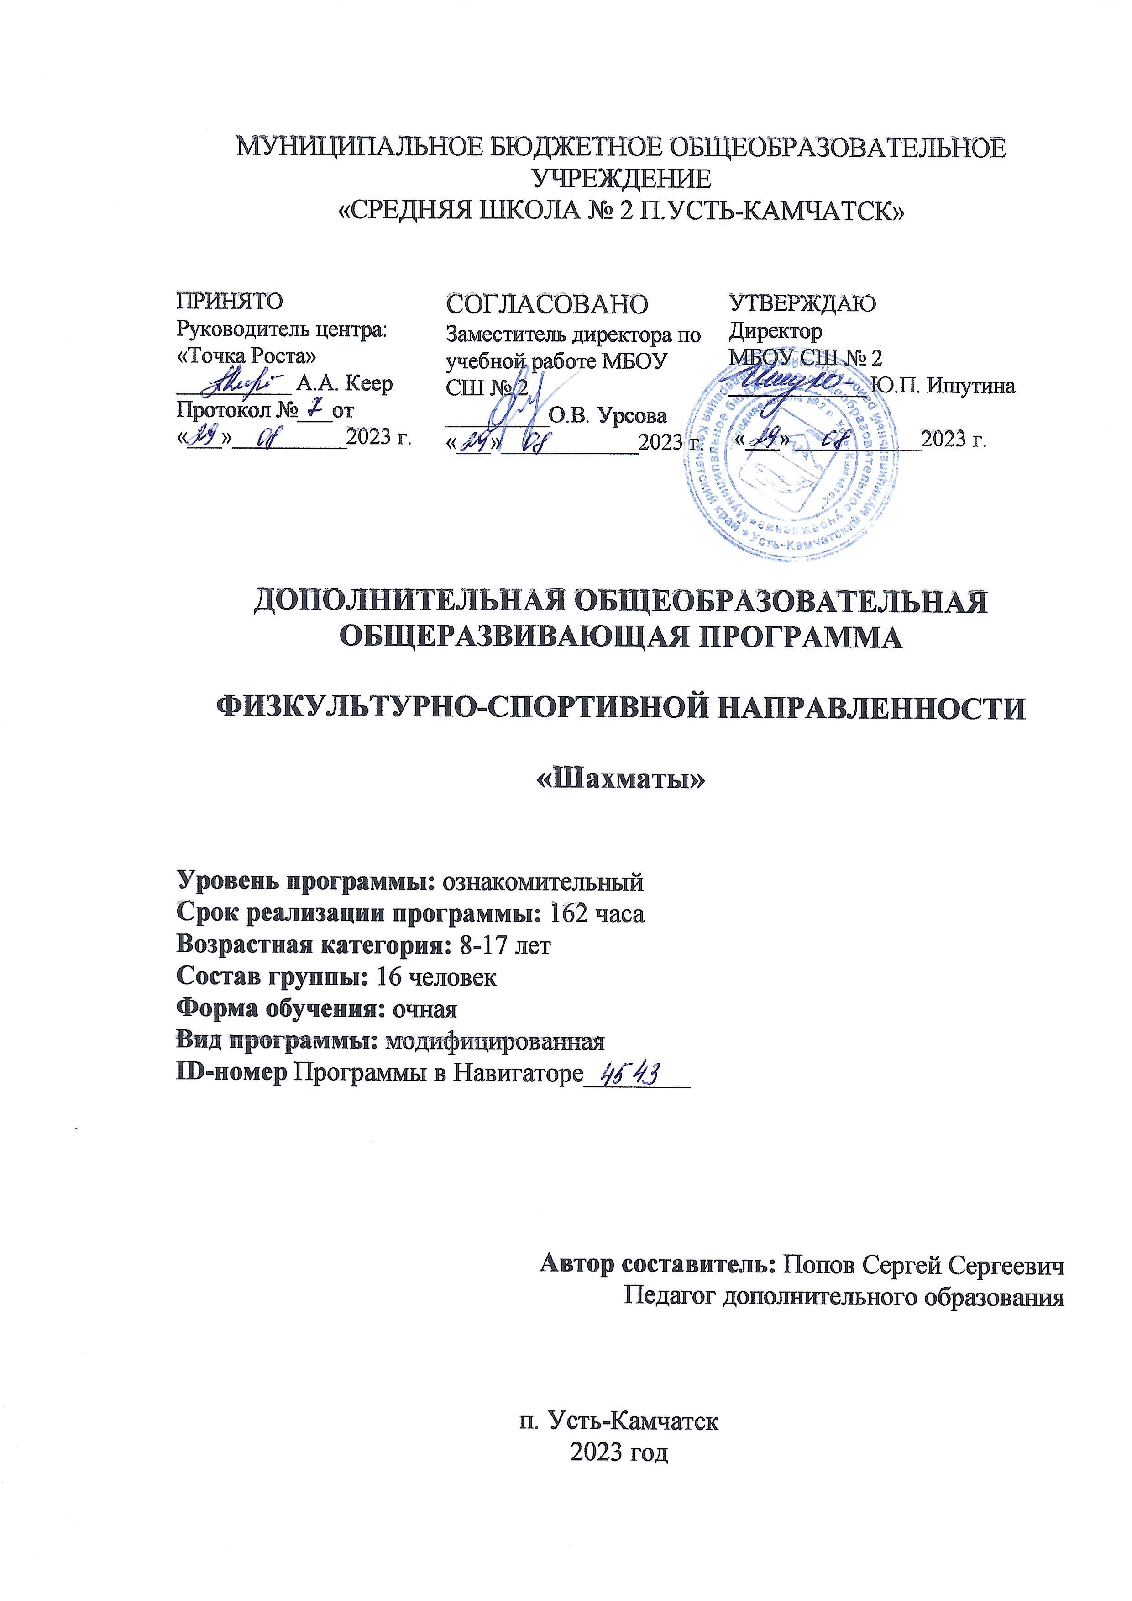
Паспорт дополнительной общеобразовательной общеразвивающей программы
Муниципальное бюджетное общеобразовательное учреждение «Средняя школа № 2 п. Усть-Камчатск»

Название программы | «Шахматы»
Направленность программы | Физкультурно-спортивная
Ф.И.О. педагога, реализующего дополнительную общеобразовательн ую программу | Попов Сергей Сергеевич
Год разработки | 2023
Краткое описание программы | Программа «Шахматы» - интеллектуальная игра. Она сочетает в себе элементы логики, спорта и творчества. Шахматы развивают мышление, внимание, память, воспитывают такие ценные качества характера, как терпение, ответственность, самодисциплина.
Цель | создание условий для личностного и интеллектуального развития обучающихся, организация содержательного досуга посредством обучения игре в шахматы.
Задачи
- формировать устойчивый интерес обучающихся к игре в шахматы;
- способствовать освоению обучающимися основных шахматных понятий;
- познакомить с правилами поведения партеров во время шахматной игры;
- обеспечить успешное овладение обучающимися основополагающих принципов ведения шахматной партии;
- содействовать активному использованию полученных знаний в процессе игровой практики за шахматной доской.
- учить ориентироваться на плоскости.
Развивающие:

- развивать умение сравнивать, выявлять и устанавливать простейшие связи и отношения;
- развивать все сферы мышления, память, внимание, наблюдательность, воображение;
- способствовать активизации мыслительной деятельности обучающегося;
- приобщать обучающегося к самостоятельному решению логических задач;
- формировать мотивацию к познанию и творчеству.
Воспитательные:
- воспитывать, усидчивость, целеустремленность, волю, организованность, уверенность в своих силах, самостоятельность в принятии решений.
Ожидаемые результаты освоения программы | Личностные:  - готовность и способность обучающихся к саморазвитию и самовоспитанию в соответствии с общечеловеческими ценностями и идеалами гражданского общества, потребность в физическом самосовершенствовании;  - принятие и реализация ценностей здорового и безопасного образа жизни, бережное, ответственное и компетентное отношение к собственному физическому и психологическому здоровью;  - неприятие вредных привычек.  Предметные:  - Знать шахматные термины: белые и черные поля, горизонталь вертикаль, диагональ, цент, начальное расположение фигур, ходы взятие, шах, мат, пат, дебюты.  - Знать Названия фигур  - Знать Ценность фигур  - Уметь записывать шахматную партию  - Обобщать и делать выводы.  - Уметь играть вслепую  - Уметь ориентироваться на шахматной доске  - Уметь планировать нападения на фигуры соперника, организовывать защиту фигур.  - Выявлять закономерности и проводить аналогии.  - Изучить легко-фигурные, пешечные и тяжело- фигурные окончания.  - Знать основные схемы развития шахматной стратегии. Метапредметные:  - Определять и формировать цель деятельности с помощью учителя.  - Проговаривать последствие действий.
- Учиться высказывать свое предложение (Версию) на основе работы с рабочей тетради.
- Учиться работать по предложенному учителем плану
- Учиться отличать верное решение от неверного.
Сроки реализации программы | 1 год
Количество часов в неделю/год | 9/162
Возраст обучающихся | 8-17 лет
Форма занятий | Очная
Методическое обеспечение | Мультимедийные уроки с заданиями с сайтов https://school.chessplanet.ru/Authentication/SignIn?Return Url=%2f , перечень диафильмов, наглядные пособия
Условия реализации программы (оборудование, инвентарь, специальные помещения, ИКТ и др.) | Просторный хорошо освещенный кабинет, шахматные столы, шахматная магнитная доска, шахматные наборы, шахматные часы, проектор, ноутбуки.
1. Пояснительная записка
Модифицированная дополнительная общеобразовательная программ туристско-краеведческой направленности «Шахматы» опирается на нормативно-правовые основы, регулирующие деятельность государственных и негосударственных образовательных учреждений и основополагающие принципы подготовки различных категорий граждан РФ:
- Федеральный закон от 29.12.2012 г. № 273-ФЗ «Об образовании в
Российской Федерации» (с изменениями и дополнениями);
- Методические рекомендации Министерства образования и науки
Российской Федерации «Инструментарий работника Системы дополнительного образования детей»;
- Методические рекомендации для субъектов Российской Федерации
по вопросам реализации основных и дополнительных общеобразовательных программ в сетевой форме;
- Приказ Министерства образования и науки Российской Федерации
от 18.11.2015 № 09-3242 «О направлении информации»; Методические рекомендации по проектированию дополнительных общеразвивающих программ (включая разноуровневые программы);
- Письмо Министерства просвещения РФ от 19 марта 2020 г. № ГД-
39/04 «О направлении методических рекомендаций»; Методические рекомендации по реализации образовательных программ начального общего, основного общего, среднего общего образования, образовательных программ среднего профессионального образования и дополнительных общеобразовательных программ с применением электронного обучения и дистанционных образовательных технологий;
- Распоряжение Правительства Российской Федерации от 24 апреля
2015 года № 729-р «Концепция развития дополнительного образования детей»;
- Распоряжение Правительства Российской Федерации от 29 мая 2015
года № 996-р «Стратегия развития воспитания в Российской Федерации на период до 2025 года»;
- Приказ Министерства просвещения Российской Федерации от
09.11.2018 № 196 «Об утверждении Порядка организации и осуществления образовательной деятельности по дополнительным общеобразовательным программам» (с изменениями и дополнениями);
При разработке программы учитываются внутренние документы учреждения:
- Устав МБОУ СШ №2;
- Положение об организации и осуществлении образовательной
деятельности по дополнительным общеразвивающим программам
в МБОУ СШ №2.
- Актуальность
В настоящее время проблема воспитания личности, способной действовать универсально, владеющей культурой социального самоопределения является одной из главных задач социально- педагогического направления. Занятия по программе позволяют сформировать опыт проживания в социальной системе, развивают у обучающихся мышление, любознательность, повышают интерес к знаниям, книгам, учат лучше считать, ориентироваться в быстро меняющейся обстановке. На занятиях обучающиеся познают мотивы своего поведения,
изучают методики самоконтроля.
- Новизна программы состоит в том, что большое внимание
уделяется формам работы, направленным на интеллектуальное совершенствование обучающихся, их знакомство с основными понятиями шахматной игры.
Дополнительная общеразвивающая образовательная программа по
виду спорта «Шахматы» предназначена для получения базовых знаний по предмету. Начальный курс по обучению игре в шахматы рассчитан на обучающихся, которые только знакомятся с этой игрой и максимально прост и доступен младшим школьникам. Большое значение при изучении шахматного курса имеет специально организованная игровая деятельность, использование приема обыгрывания учебных заданий, создания игровых ситуаций. Программа позволяет создать комфортную среду для всех детей, помогает выявить и поддержать одарённых обучающихся.
Обучение по данной программе позволяет наиболее полно использовать игровой и творческий характер шахмат, повышает уровень общей образованности детей, способствует развитию мыслительных способностей и интеллектуального потенциала, воспитывает навыки волевой
регуляции характера.
- Цель программы: создание условий для личностного и
интеллектуального развития обучающихся, организация содержательного досуга посредством обучения игре в шахматы.
- Задачи:
Образовательные:
- формировать устойчивый интерес обучающихся к игре в
шахматы;
- способствовать освоению обучающимися основных шахматных
понятий;
- познакомить с правилами поведения партеров во время
шахматной игры;
- обеспечить успешное овладение обучающимися
основополагающих принципов ведения шахматной партии;
- содействовать активному использованию полученных знаний в
процессе игровой практики за шахматной доской.
- учить ориентироваться на плоскости.
Развивающие:
- развивать умение сравнивать, выявлять и устанавливать
простейшие связи и отношения;
- развивать все сферы мышления, память, внимание,
наблюдательность, воображение;
- способствовать активизации мыслительной деятельности
обучающегося;
- приобщать обучающегося к самостоятельному решению
логических задач;
- формировать мотивацию к познанию и творчеству. Воспитательные:
- воспитывать, усидчивость, целеустремленность, волю,
организованность, уверенность в своих силах, самостоятельность в принятии
решений.
- Ожидаемые результаты
Личностные:
- готовность и способность обучающихся к саморазвитию и самовоспитанию в соответствии с общечеловеческими ценностями и идеалами гражданского общества, потребность в физическом самосовершенствовании;
- принятие и реализация ценностей здорового и безопасного образа жизни, бережное, ответственное и компетентное отношение к собственному физическому и психологическому здоровью;
- неприятие вредных привычек.
Предметные:
- Знать шахматные термины: белые и черные поля, горизонталь
вертикаль, диагональ, цент, начальное расположение фигур, ходы взятие, шах, мат, пат, дебюты.
- Знать Названия фигур
- Знать Ценность фигур
- Уметь записывать шахматную партию
- Обобщать и делать выводы.
- Уметь играть вслепую
- Уметь ориентироваться на шахматной доске
- Уметь планировать нападения на фигуры соперника, организовывать
защиту фигур.
- Выявлять закономерности и проводить аналогии.
- Изучить легко-фигурные, пешечные и тяжело-фигурные окончания.
- Знать основные схемы развития шахматной стратегии. Метапредметные:
- Определять и формировать цель деятельности с помощью учителя.
- Проговаривать последствие действий.
- Учиться высказывать свое предложение (Версию) на основе работы с
рабочей тетради.
- Учиться работать по предложенному учителем плану
  - Учиться отличать верное решение от неверного.
- Направленность - физкультурно-спортивная.
- Уровень освоения программы – базовый
1.8.Характеристики обучающихся, возрастные особенности, иные
- Форма обучения: Очная. Программа предусматривает 2 вида
занятий: теоретические и практические. На теоретические занятия отводится 54 часов, на практические - 108 часа. В обучении применяется групповая форма с индивидуальным подходом, включающая обучение в малых группах
- Особенности организации образовательного процесса
Данная образовательная программа рассчитана на детей от 8 до 17 лет.
- Состав группы, режим занятий, периодичность и
продолжительность.
Состав группы 16 человек. Занятия проходят у 1 группы 3 раз в неделю по 45 минут, у второй группы 2 раза в неделю по 45 минут.
- Учебно-тематическое планирование
Таблица 1. Учебный план дополнительной образовательной общеразвивающей программы «Шахматы»

№ | Название раздела | Теория | Практика | Всего
1 | Теоретические основы | 22 | 22 | 44
2 | Правила игры в шахматы. | 32 | 36 | 68
3 | Практико-соревновательная деятельность. |  | 50 | 50
Итого |  | 54 | 108 | 162
- Содержание программы
Раздел 1. Теоретические основы
- Правила техники безопасности во время занятий шахматами. Правила
поведения шахматистов, шахматный этикет. Шахматные соревнования и правила их проведения. и черные поля, чередование полей, вертикали, горизонтали, диагонали. Центр, форма центра. Значение центра. Обозначение полей
Раздел.2 Правила игры в шахматы.
Структура и содержание тренировочных занятий по шахматам.
- Основные термины и понятия в шахматной игре: белое и чёрное поле;
горизонталь; вертикаль; диагональ; центр; шахматные фигуры (ладья, слон, ферзь, конь, пешка, король); ход и взятие каждой фигурой; нападение; защита; начальное положение; ход, взятие, удар, взятие на проходе; длинная и короткая рокировка; шах, мат, пат, ничья; ценность шахматных фигур; сравнительная сила фигур; шахматная партия, запись шахматной партии.
Раздел 3. Практико-соревновательная деятельность.
-Конкурсы решения позиций. Соревнования. Дидактические игры.
- Календарный учебный график
1 полугодие | Период обучения | Осенние каникулы | Зимние каникулы | 2 полугодие | Период обучения | Весенние каникулы | Всего в год
01.09.2023- 29.12.2023 | 14 недель | - | 30.12.23- 08.01.24 | 09.01.24- 24.05.23 | 20 недель | - | 34 недель

Этапы образовательного процесса | 1 группа
Начало учебного года | 11 сентября 2023
Продолжительность учебного года | 36 недель
Продолжительностью учебных занятий | 30 минут
Вводная диагностика | октябрь
Промежуточная диагностика и итоговая диагностика | декабрь
Дополнительные элементы:
Открытое занятие | -
Итоговое занятие | май
Родительские собрания | дистанционное
Окончание учебных занятий | 24 мая
Летние каникулы | -
- Условия реализации программы
- Материально-технические условия для реализации программы
Таблица № 2

№ п/п | Наименование оборудования/инвентаря и т.п. | Ед. измерения | Количество
1 | Набор шахмат с доской | шт. | 4
2 | Шахматный стол | шт. | 4
3 | Шахматная настенная доска | шт. | 1
4 | Набор шахмат | шт. | 4
5 | Шахматные часы | шт. | 4
6 | Стол трапеция | шт. | 8
- Характеристика помещений
Кабинет Центра образования «Точка роста» МБОУ СШ № 2 п. Усть- Камчатск. Помещение на 15 посадочных мест.
- Информационно-методические условия реализации
программы
№ п/п | Наименование пособия, образовательного ресурса | Область применения
1 | https://lichess.org/ru | Основы шахмат
2 | https://school.chessplanet.ru/Authe ntication/SignIn?ReturnUrl=%2f | мультимедийные уроки с заданиями
3 | https://chessking.com/ | Участвуем онлайн в турнирах
4 | https://stepchess.ru/ | Тренажеры
5 | https://chessrussian.ru/shahmatnye- zadachi/show/ | Демонстрационная шахматная доска с большим выбор сказочных героев для добавления на доску и создания нестандартных шахматных заданий
- Использование дистанционных образовательных технологий при
реализации программы не предусмотрено.
- Реализация программ в сетевой форме не предусмотрена.
- Список литературы
1. Полгар, Ласло. Шахматы. 5334 задачи, комбинации и партии / Ласло
Полгар.- Москва: Эксмо, 2015.- 1104с.2.
- Владимиров, Я.Г. 1000 шахматных загадок / Я.Г. Владимиров.-
Москва: Астрель, 2004.- 479с.
- Губницкий, С.Б. Новый полный курс шахмат для новичков и не
очень опытных игроков. Уникальный полный курс шахмат / С.Б. Губницкий.- Москва: Астрель, 2010.- 703с.
- Алехин, А.А. На пути к высшим шахматным достижениям / А.А.
Алехин - Москва: Физкультура и спорт, 1991.- 448с.
- Карпов, А.Е. Все о шахматах / А.Е. Карпов.- Москва: Фаир- Пресс,
2001.- 496с.
- Абрамов С.П., Барский В.Л. Шахматы: первый год обучения.
Методика проведения занятий. - М.: ООО "Дайв", 2015. - 256 с.
- Барский В.Л. Карвин в шахматном лесу. Учебник шахмат для
младших школьников в 2 кн. Кн.1. - М.: ООО "Дайв", 2014. - 96 с.
- Сухин И.Г. Удивительные приключения в шахматной стране –
Ростов-на-Дону: «Феникс», 2014.

